**TEMA 1: SUMA DE ENTEROS**

La suma o adición es la operación matemática que resulta al reunir en una sola varias cantidades. Los números que se suman se llaman sumandos y el resultado suma o total.

Para su notación se emplea entre los sumandos el signo + que se lee "más".

Propiedad conmutativa de la suma: cambiar el orden de los sumandos no altera la suma. Por ejemplo, 4 + 2 = 2 + 4

Propiedad asociativa de la suma: la forma de agrupar los sumandos no cambia la suma. Por ejemplo, (2 + 3) + 4 = 2 + (3 + 4)

Propiedad de la identidad de la suma: Sumar 0 a cualquier número da por resultado el mismo número. Por ejemplo, 0 + 4 = 4

Video: <https://www.youtube.com/watch?v=2AFZpUbGulk>

**TEMA 2: RESTA DE ENTEROS**

La resta o sustracción es quitar una cierta cantidad a otra que ya teníamos. La resta tiene términos:

La resta no tiene propiedad conmutativa: no se puede cambiar el orden del minuendo y el sustraendo ya que el número mayor siempre tendrá que ir arriba (minuendo).

La resta no tiene la propiedad asociativa: al no poder cambiar el orden de los números, esto no permite asociarlos de formas diferentes para realizar la resta.

Elemento neutro de la resta: el elemento neutro de la resta es el número cero (0). Cualquier número menos 0 dará ese mismo número.

Video: <https://www.youtube.com/watch?v=SR-5shtjC4U>

**TEMA 3: OPERACIONES COMBINADAS**

Al desarrollar ejercicios de operaciones combinadas se tiene en cuenta el orden de jerarquía y se presentan dos casos:

1. Sin paréntesis se procede así
   1. Se resuelven las potencias.
   2. Luego, las multiplicaciones y divisiones en el orden que aparecen.
   3. Finalmente, las adiciones y sustracciones en el orden en que aparecen.

1. Con paréntesis se procede así:
   1. Se resuelven en primer lugar las operaciones que se encuentran dentro de los paréntesis.
   2. Luego, se resuelve aplicando el proceso anterior.

Video: <https://www.youtube.com/watch?v=XV5PiV2-91U>

**TEMA 4: CONJUNTOS**

Un conjunto es una colección bien definida de objetos, entendiendo que dichos objetos pueden ser cualquier cosa: [números](https://es.wikipedia.org/wiki/N%C3%BAmero), personas, letras, otros conjuntos, etc.

Representación de los Conjuntos.

Se representa con una cuerda cerrada llamada “Diagrama de Venn-Euler” o mediante llaves { }.

Determinación de Conjuntos.

Se pueden determinar de dos formas:

1. Por extensión: Cuando mencionamos los elementos del conjunto.
2. Por comprensión: Cuando solo mencionamos una característica que defina exactamente a todos los elementos.

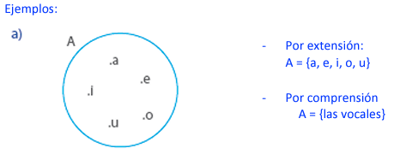

Tipos de conjuntos:

1. Conjuntos finitos: Los conjuntos finitos son aquellos en los que es posible contar todos sus elementos. {números pares del 2 al 10} = {2,4,6,8,10}

Cuando en un conjunto hay muchos elementos, pero estos son concretos y queda claro cuáles son, se representan mediante tres puntos ‘...’: {números impares del 1001 al 1501} = {1001,1003,1005, ……,1501}

1. Conjuntos infinitos: Se trata de lo contrario a los conjuntos finitos. En los conjuntos infinitos hay infinidad de elementos: {números pares} = {2,4,6,8,10...}

En este ejemplo se pueden enumerar cientos de elementos, pero nunca se llegará al final. En este caso los tres puntos no representan valores concretos, sino continuidad.

1. Subconjuntos: Como su propio nombre indica, se trata de conjuntos dentro de conjuntos con más elementos. Por ejemplo, el cúbito es un hueso del cuerpo humano, por este motivo diríamos que el conjunto de huesos cúbitos es un subconjunto del conjunto de huesos. Así pues: C = {huesos cúbitos} y H = {huesos humanos}, entonces C ⊂ H. Esta expresión de aquí arriba se lee como C es un subconjunto de H. Para representar lo contrario, es decir, que un conjunto no es un subconjunto de otro, se utiliza el símbolo ⊄. {arácnidos} ⊄ {insectos}
2. Conjunto vacío: Se trata de un conjunto que no tiene ningún elemento. Se representa mediante el símbolo Ø o con dos claves vacías {}

Video: <https://www.youtube.com/watch?v=ycdnISoMDzs>

**TEMA 5: MULTIPLOS Y DIVISORES**

Múltiplos:

Los múltiplos de un número son los que se obtienen al multiplicar dicho número por todos los números naturales salvo el 0. Puesto que hay infinitos naturales, un número tiene infinitos múltiplos.

Para saber si un número es múltiplo de otro, simplemente debes hacer la división y comprobar que el cociente es un número natural y el resto de la división es cero.

Divisores:

Los divisores de un número natural son aquellos números que se pueden dividir entre él, siendo el resto cero.

El número 7 es divisor de 364; también se dice que ”el número 364 es divisible entre 7”, ya que al dividir 364 entre 7 el resto es 0.

Para saber si un número es divisor de otro solo tienes que hacer la división y comprobar si el resto es cero.

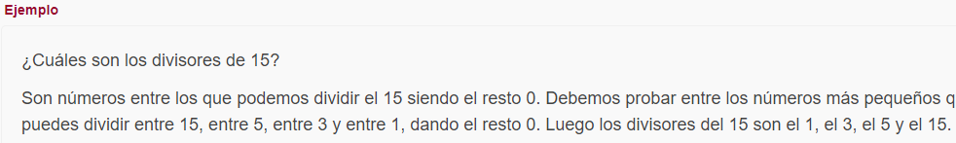

Video: <https://www.youtube.com/watch?v=s72ZMDs99zk>

**TEMA 6: FRACCIONES**

Una fracción o número fraccionario es en matemáticas la forma de expresarunacantidaddividida. Estas se componen de dos números: por un lado, el numerador, y por otro el denominador. El numerador corresponde al número que nos indica cuantas partes tomamos. El denominador nos indica en cuantas partes estaba dividida la unidad.

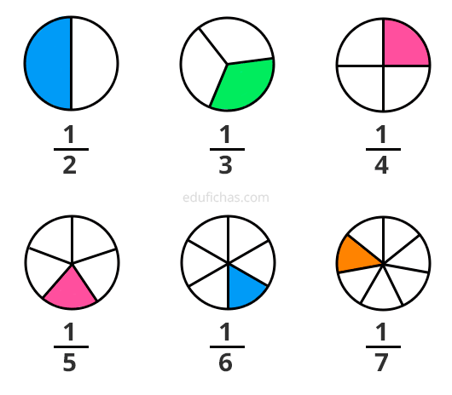

Fracciones equivalentes:

Una fracción equivalentes es la que, a pesar de tener numerador y denominador diferentes, expresan la misma cantidad.

Video: <https://www.youtube.com/watch?v=c9cTIjBqFTw>